LAPORAN PRAKTIKUM INTERNET OF THINGS (IoT)

Fakultas Vokasi, Universitas Brawijaya

**Praktik Penggunaan Platform Wokwi**

*Baiq Iis Apriliani*

*Fakultas Vokasi, Universitas Brawijaya*

[*baqiisapriliani@gmail.com*](mailto:baqiisapriliani@gmail.com)

**ABSTRAK**

Waskawi adalah platform berbasis web yang digunakan untuk simulasi perangkat keras mikrokontroler, sensor, dan modul lainnya tanpa perangkat fisik. Tujuan dari penelitian ini adalah untuk menyelidiki efektivitas Waskawi, khususnya dalam mendukung pengembangan sistem berbasis mikrokontroler di Arduino dan pemrograman ESP32 yang terintegrasi dengan Visual Studio Code (VSC). Sensor, komunikasi serial, dan koneksi ke VSC untuk manajemen kode yang lebih fleksibel Kemampuan, Dukungan Perpustakaan Arduino, dan Integrasi pada GitHub oleh Waskawi adalah solusi alternatif yang efektif untuk eksperimen tertanam dan sistem pembelajaran tanpa batasan perangkat keras.

Kata Kunci: Wokwi, simulasi mikrokontroler, Arduino, ESP32, Visual Studio Code, pembelajaran embedded system..

**PENDAHULUAN**

* 1. **Latar Belakang**

Mikrokontroler seperti **Arduino** dan **ESP32** banyak digunakan dalam berbagai proyek teknologi, mulai dari sistem otomatisasi rumah hingga perangkat Internet of Things (IoT). Untuk memprogram mikrokontroler, biasanya digunakan perangkat lunak seperti **Arduino IDE**. Namun, beberapa pengembang lebih memilih menggunakan **Visual Studio Code (VS Code)** karena memiliki fitur yang lebih lengkap, seperti integrasi dengan ekstensi **PlatformIO**, dukungan debugging yang lebih baik, serta kemudahan dalam mengelola kode program.

Menggunakan **VS Code** untuk pemrograman mikrokontroler memiliki beberapa keuntungan, seperti tampilan yang lebih modern, fitur auto-complete yang membantu menulis kode lebih cepat, serta kemampuan untuk bekerja dengan berbagai jenis perangkat dalam satu lingkungan. Dengan memahami cara menggunakan **VS Code dan PlatformIO**, pengembang dapat meningkatkan efisiensi dalam menulis, menguji, dan mengelola kode untuk proyek berbasis mikrokontroler.

Penelitian ini bertujuan untuk membahas bagaimana **VS Code** dapat digunakan sebagai alternatif pengembangan mikrokontroler, serta mengevaluasi kelebihan dan kekurangannya dibandingkan dengan **Arduino IDE**.

* 1. **Tujuan eksperimen**

Eksperimen ini bertujuan untuk:

1. Memahami Konfigurasi Visual Studio Code Code untuk pemrograman mikrokontroler seperti Arduino dan ESP32. Menggunakan ekstensi PlatformIO untuk mendukung pengembangan sistem embedded.
2. MengimplementasikanProgram Mikrokontroler menggunakan VS Code. Dan Menguji berbagai fungsi dasar seperti kontrol LED, pembacaan sensor, dan komunikasi serial.
3. Mengevaluasi Efektivitas VS Code dalam Pengembangan Mikrokontroler. Membandingkan fitur VS Code dengan Arduino IDE dalam hal kemudahan penggunaan, debugging, dan efisiensi pengembangan. Dan menentukan kelebihan dan kekurangan VS Code sebagai lingkungan pemrograman mikrokontroler.

**METODOLOGI**

* 1. **Tools & Materials (Alat dan Bahan)**

Eksperimen ini dilakukan dengan menggunakan beberapa alat dan perangkat lunak yang mendukung pengembangan dan simulasi sistem berbasis mikrokontroler. Berikut adalah daftar alat dan bahan yang digunakan:

1. **Mikrokontroler**: ESP32, Arduino Uno, Raspberry Pi (virtual melalui Wokwi).
2. **Sensor**: DHT11 (sensor suhu dan kelembaban), PIR (sensor gerak) – simulasi dalam Wokwi.
3. **Perangkat Lunak**:

* **Wokwi** (simulator berbasis web untuk Arduino, ESP32, dan ESP8266).
* **GitHub** (platform manajemen versi untuk menyimpan dan berbagi kode).
* **Arduino IDE** (untuk menulis dan mengunggah kode ke mikrokontroler).
* **MQTT Broker** (opsional, untuk komunikasi IoT).
* **Visual Studio Code** (Editor kode untuk pengembangan berbasis ESP32).

1. **Koneksi Internet** untuk mengakses Wokwi, menginstal wokwi simulataor dan platformIO IDE.
   1. **Implementation Steps (Langkah Implementasi)**

Karena keterbatasan akun wokwi versi gratis, seringkali server sibuk sehingga tidak memungkinkan melakukan proses compiling di web wokwi.com. Sehingga wokwi menyediakan fitur integrasi dengan Visual Studio Code sehingga proses compiling dapat menggunakan resources Dari Laptop/komputer pribadi.

1. Menginstal add on/library vscode bernama wokwi simulator Dan platformio.
2. Melakukan proses compiling kode ESP32 di platformio.
3. Membuat project dengan klik new project.
4. Menyalin kodingan yang telah dibuat diplatform wokwi.com ke file main.cpp, kemudian lakukan proses compling kode c++ di main.cpp dengan menekan tombol centang dipojok kanan atas, sehingga Vscode akan melakukan proses kompilasi hingga succes.
5. Setelah proses compiling berhasil, akan mendapatkan 2 file penting yang akan dipakai pada proses simulasi, firmware.bin dan firmware.elf.
6. Membuat file wokwi.toml kemudian menyalin relative path firmware.bin dan firmware.elf kedalam file wokwi.toml
7. Kemudian membuat file diagram.jsondan copy paste dari diagram json yang ada di wokwi.com platform
8. Melakukan request a new license dengan menjalankan perintah **>** Wokwi: Request a New License.
9. Kemudian langkah terakhir adalah menjalankan simulasi dengan cara mengetik command **>** Wokwi: Start Simulator
10. Maka simulasi akan berjalan sesuai koding dan diagram yang dibuat.

**HASIL PEMBAHASAN**

* 1. **Experimental Results (Hasil Eksperimen)**

Membuat rangkaian Lampu Lalu Lintas (Traffic Light), Terdiri dari 3 LED berwarna hijau, merah, dan kuning. Menyala secara bergantian.

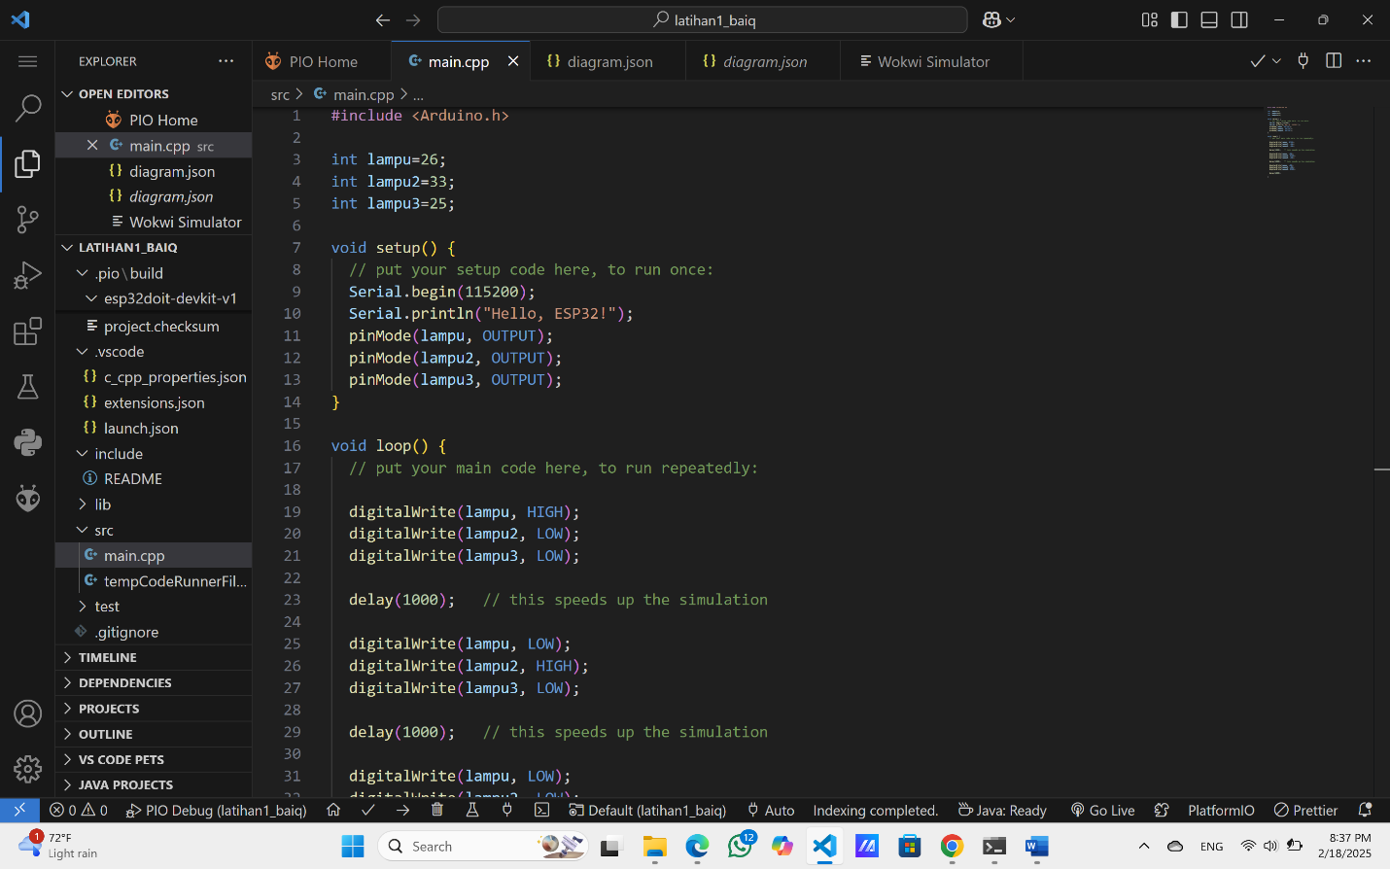

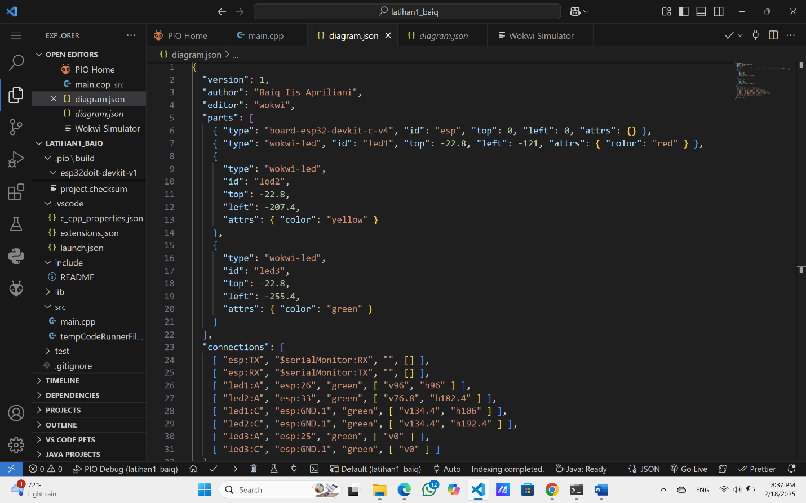

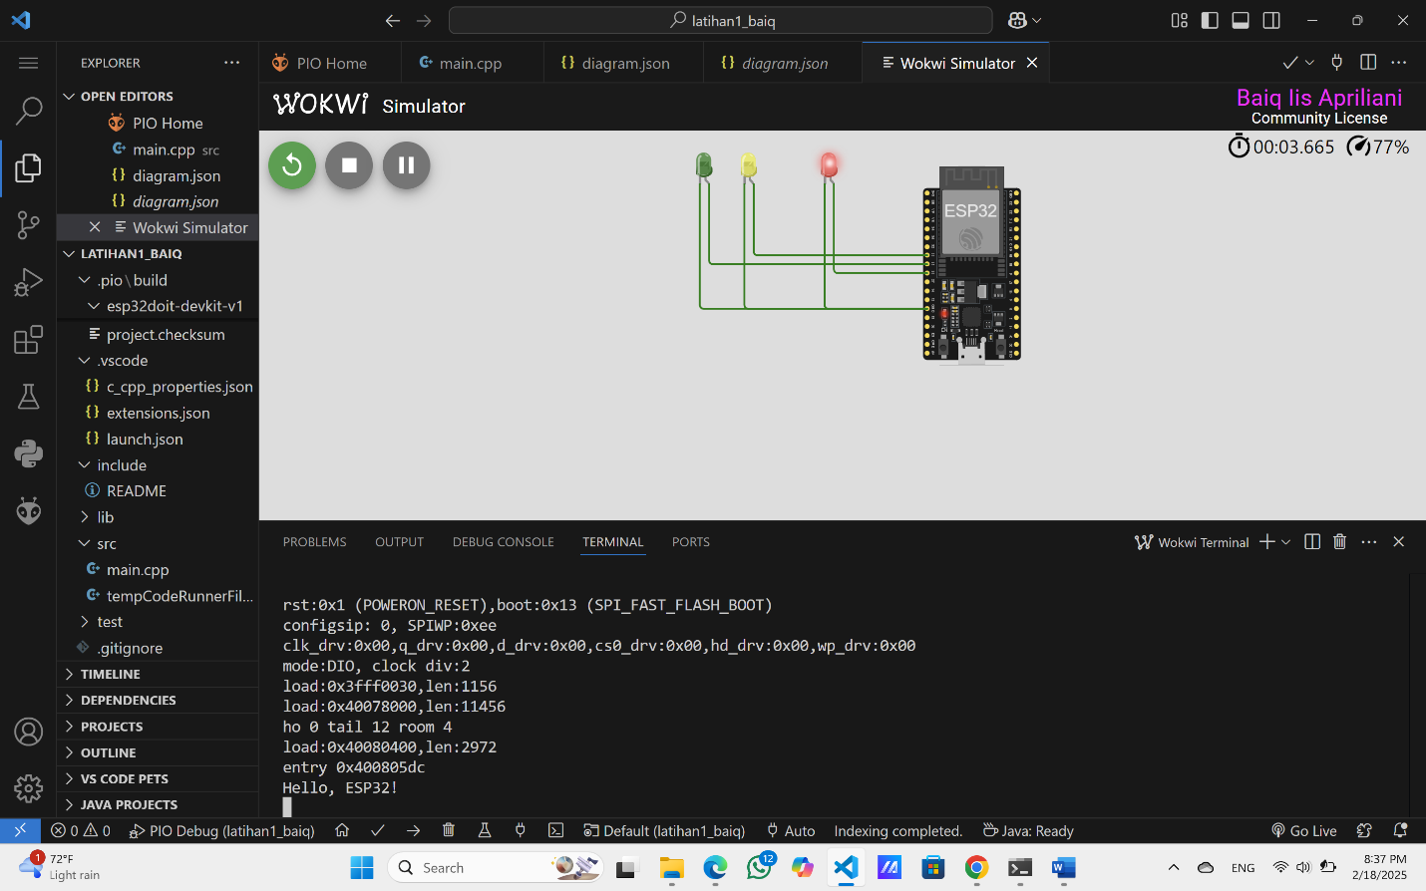

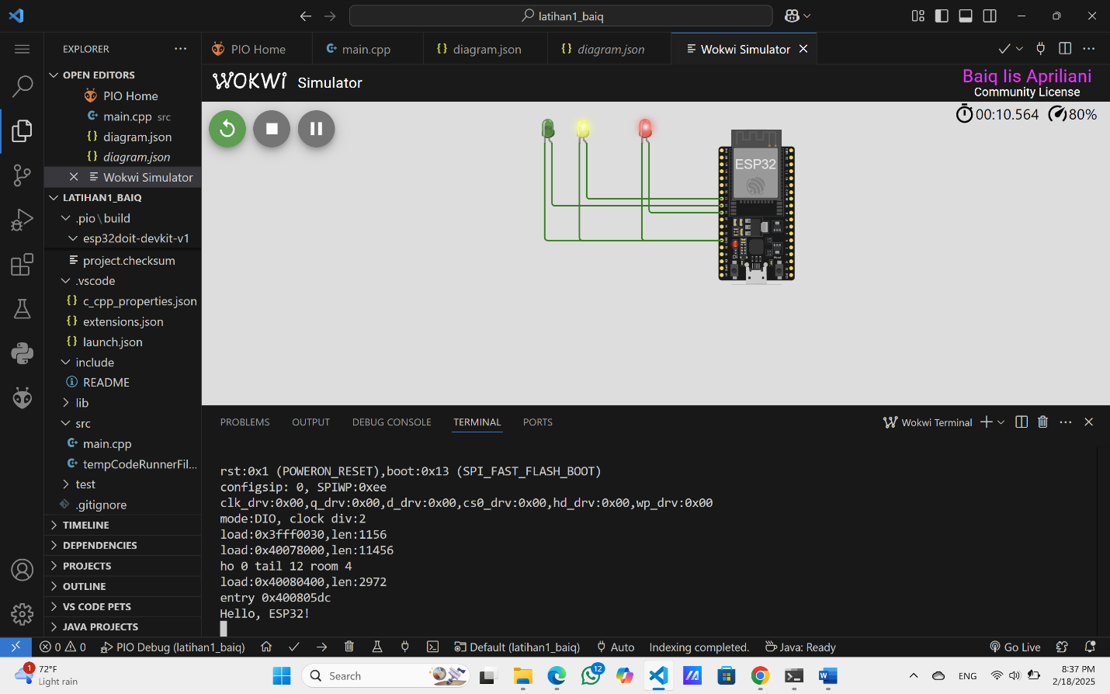

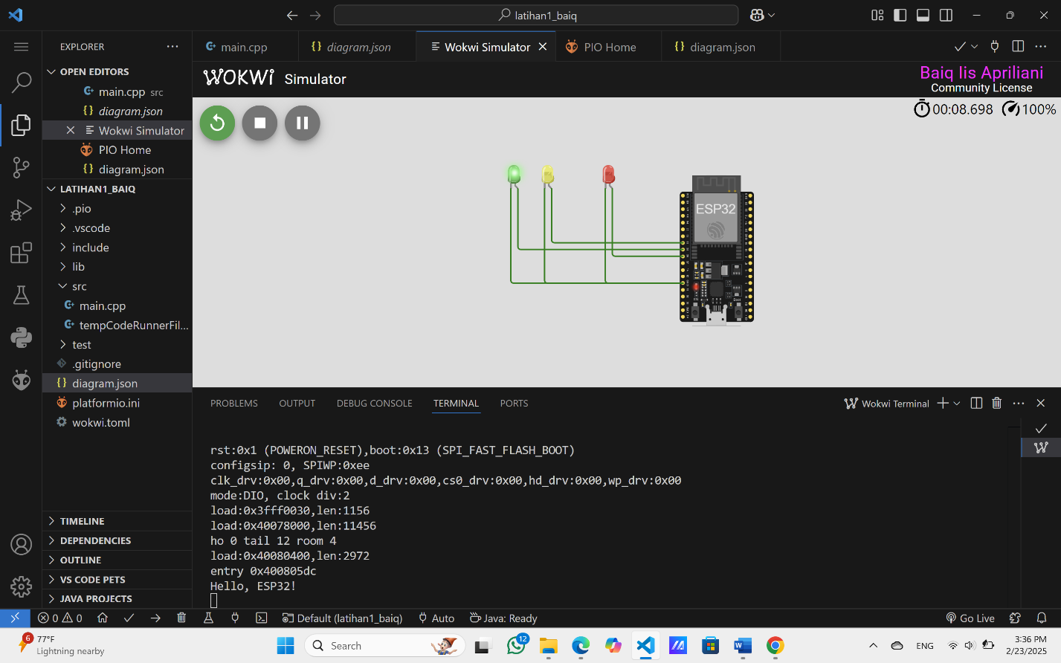

* 1. **Lampiran**

